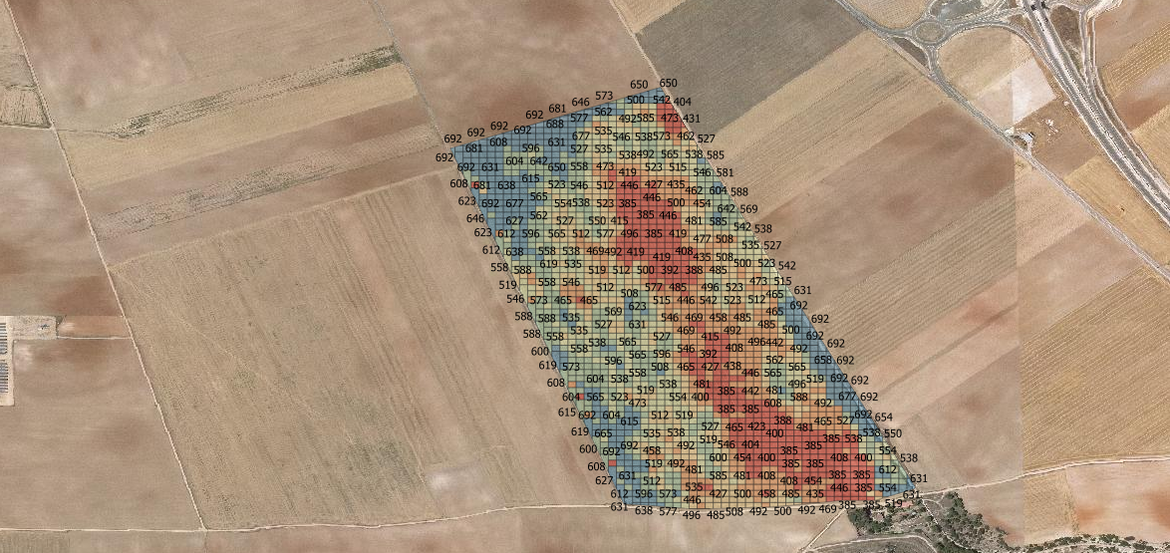
EXPERIENCIAS EN DOSIFICACIÓN VARIABLE EN CULTIVOS HERBÁCEOS

2021

JORNADA ON LINE



3 de junio de 2021

25

12:25 PM
Mesa redonda de experiencias sobre dosificación variable
Francisco Prieto de la Rosa (Villalón de Campos) y Eusebio Miguel (Torquemada)

Situación de la tecnología de dosificación variable. Fuentes de datos
David A. Nafría (ITACyL)

12:05 PM
PRESENTACIÓN DE LA JORNADA
Presentación ITACyL

12:00 PM

